ΠΑΝΕΠΙΣΤΗΜΙΟ ΠΕΙΡΑΙΩΣ
Τμήμα Πληροφορικής



Απαλλακτική Εργασία Μαθήματος Επεξεργασία Φυσικής Γλώσσας

Χριστίνα Ροζάκη, Π17111
12/01/2026
Εκφώνηση της άσκησης
Επισκόπηση
Αυτή η εργασία απαιτεί από τους φοιτητές να εφαρμόσουν τεχνικές σημασιολογικής ομοιότητας, ενσωμάτωσης λέξεων (word embeddings), και γλωσσικής ανακατασκευής. Ο στόχος είναι να μετασχηματιστούν μη δομημένα ή σημασιολογικά αμφίβολα κείμενα σε σαφείς, ορθές/ ορθολογικές και καλά δομημένες εκδοχές.
Η ανάλυση αυτών των ανακατασκευών θα βασιστεί στη συνάφεια μέσω συνημιτόνου (cosine similarity), στις ενσωματώσεις λέξεων και σε τεχνικές NLP. Οι φοιτητές πρέπει να τεκμηριώσουν τα ευρήματά τους σε δομημένη αναφορά συνοδευόμενη από εκτελέσιμο και αναπαράξιμο κώδικα με διατήρηση ίδιων αποτελεσμάτων ανα εκτέλεση (παραδοτέο 3).

Παραδοτέα εργασίας - Υποχρεωτική - Απαλλακτική
Κείμενο 1: “Today is our dragon boat festival, in our Chinese culture, to celebrate it with all safe and great in our lives. Hope you too, to enjoy it as my deepest wishes. Thank your message to show our words to the doctor, as his next contract checking, to all of us. I got this message to see the approved message. In fact, I have received the message from the professor, to show me, this, a couple of days ago. I am very appreciated the full support of the professor, for our Springer proceedings publication”
Κείμενο 2: “During our final discuss, I told him about the new submission — the one we were waiting since last autumn, but the updates was confusing as it not included the full feedback from reviewer or maybe editor? Anyway, I believe the team, although bit delay and less communication at recent days, they really tried best for paper and cooperation. We should be grateful, I mean all of us, for the acceptance and efforts until the Springer link came finally last week, I think. Also, kindly remind me please, if the doctor still plan for the acknowledgments section edit before he sending again. Because I didn’t see that part final yet, or maybe I missed, I apologize if so. Overall, let us make sure all are safe and celebrate the outcome with strong coffee and future targets”

Παραδοτέο 1: Ανακατασκευή Κειμένου
Απο τα παραπάνω κείμενα σας ζητείται να υλοποιήσετε τα εξής:
A. Aνακατασκευή 2 προτάσεων της επιλογής σας με αυτόματο που θα διαμορφώσετε εσείς
B. Ανακατασκευή του συνόλου των 2 κειμένων με χρήση 3 διαφορετικών αυτόματων βιβλιοθηκών python pipelines
C. Συγκρίνετε τα αποτελέσματα της κάθε προσέγγισης με τις κατάλληλες τεχνικές Ο στόχος σας είναι να ανακατασκευάσετε κάθε κείμενο σε μια σαφή, καλά δομημένη και σημασιολογικά ακριβή εκδοχή. Πρέπει να βεβαιωθείτε ότι το κείμενο διατηρεί το αρχικό του νόημα, βελτιώνοντας τη σαφήνεια, τη συνοχή και τον σχετικό τόνο.

Παραδοτέο 2: Υπολογιστική Ανάλυση
Χρησιμοποιήστε ενσωματώσεις λέξεων (Word2Vec, GloVe, FastText, BERT(embeddings), κ.λπ.)* και δικές σας -custom- αυτόματες ροές εργασίας NLP (προεπεξεργασία, λεξιλόγιο, ενσωμάτωση λέξεων, εννοιολογικά δέντρα κλπ) για να αναλύσετε την ομοιότητα των λέξεων πριν και μετά την ανακατασκευή. Υπολογίστε βαθμολογίες συνημιτόνου (cosine similarity) μεταξύ των αρχικών και των ανακατασκευασμένων εκδοχών. Συγκρίνετε τις μεθόδους ως προς τα A, B του παραδοτέου 1.
Οπτικοποιήστε τις ενσωματώσεις λέξεων για τα Α,B χρησιμοποιώντας PCA/t-SNE για να αποδείξετε τις μετατοπίσεις στον σημασιολογικό χώρο.

Παραδοτέο 3: Δομημένη Αναφορά
Η αναφορά πρέπει να περιλαμβάνει:
- Εισαγωγή: Εξηγήστε τη σημασία της σημασιολογικής ανακατασκευής και την εφαρμογή του NLP στη διαδικασία.
- Μεθοδολογία: Περιγράψτε τις στρατηγικές ανακατασκευής (γραμματική, αξιώματα, γλωσσικοί κανόνες κλπ) για τα Α,B,C. Αναλύστε τις υπολογιστικές τεχνικές που χρησιμοποιήσατε (συνάφεια συνημιτόνου, ενσωματώσεις λέξεων κλπ) για τα Α,B,C.
- Πειράματα & Αποτελέσματα: Παρουσιάστε παραδείγματα πριν/μετά την ανακατασκευή και πλήρη αναφορά και ανάλυση του Παραδοτέου 2.
- Συζήτηση: Πόσο καλά αποτύπωσαν οι ενσωματώσεις λέξεων το νόημα;
Ποιες ήταν οι μεγαλύτερες προκλήσεις στην ανακατασκευή;
Πώς μπορεί να αυτοματοποιηθεί αυτή η διαδικασία χρησιμοποιώντας μοντέλα NLP;
Υπήρξαν διαφορές στην ποιότητα ανακατασκευής μεταξύ τεχνικών, μεθόδων, βιβλιοθηκών κλπ;
Συζητήστε τα ευρήματά σας.
- Συμπέρασμα: Αναστοχασμός επί των ευρημάτων και των προκλήσεων της μελέτης.
- Βιβλιογραφία: Παραθέστε σχετικές δημοσιεύσεις και πηγές που χρησιμοποιήσατε στην έρευνά σας.
- GitHub Repository: Παρέχετε ένα αποθετήριο στο GitHub με αρχείο README.md (χρήση .env και .gitignore για απόκρυψη μυστικών, κωδικών, συνθημάτων) που να εξηγεί την υλοποίηση του έργου.
Χρησιμοποιήστε Python για την ανάπτυξη των πειραμάτων σας.

Εργαλεία:
✅ Version: Python >=3.10
✅ Dependency Management: Poetry
✅ Libraries: Numpy, pandas, scikit-learn, pytorch etc
✅ Environment Considerations: Conda

Bonus - Masked Clause Input
Ακολουθώντας τις μεθοδολογίες που αναπτύξατε στα προηγούμενο ερωτήματα με τις απαραίτητες τροποποιήσεις, προσπαθήστε να εφαρμόστε μια αντίστοιχη προσέγγιση χρησιμοποιώντας μοντέλα open source για να επιλύσετε το παρακάτω πρόβλημα το οποίο εντάσετε στην κατηγορία Masked Clause Input.
Να συμπληρωθούν οι λέξεις που λείπουν (στα ελληνικά) και να συγκρίνετε τα μοντέλα που θα χρησιμοποιήσετ μεταξύ τους αξιολογώντας τα σε σχέση με την ικανότητα τους να προσδίδουν νόημα σε σχέση με τα αντίστοιχα άρθρα του αστικού κώδικα (διαθέσιμα online) - τα οποία θα θεωρήσετε ως ground truth-premise για τις συγκρίσεις σας. Για την κατανόηση του προβλήματος χρησιμοποιήστε ένα συντακικό αναλυτή (nltk ή αντίστοιχο) και εξαγάγετε συμπεράσματα ως προς τις ελλείψεις των μοντέλων που έχετε χρησιμοποιήσει.
Για όσους ασχοληθούν με το bonus θα το εντάξουν στο παραδοτέο κείμενο 3 - Δομημένη Αναφορά.

ΣΥΓΚΥΡΙΟΤΗΤΑ
- Άρθρο 1113. Κοινό πράγμα. — Αν η κυριότητα του [MASK] ανήκει σε περισσότερους [MASK] αδιαιρέτου κατ΄ιδανικά [MASK], εφαρμόζονται οι διατάξεις για την κοινωνία.
- Άρθρο 1114. Πραγματική δουλεία σε [MASK] η υπέρ του κοινού ακινήτου. — Στο κοινό [MASK] μπορεί να συσταθεί πραγματική δουλεία υπέρ του [MASK] κύριου άλλου ακινήτου και αν ακόμη αυτός είναι [MASK] του ακινήτου που βαρύνεται με τη δουλεία. Το ίδιο ισχύει και για την [MASK] δουλεία πάνω σε ακίνητο υπέρ των εκάστοτε κυρίων κοινού ακινήτου, αν [MASK] από αυτούς είναι κύριος του [MASK] που βαρύνεται με τη δουλεία.

Παράδειγμα
https://huggingface.co/google-bert/bert-base-uncased?text=i+am+[MASK]+a+nice+time

Παραδοτέο 1: Ανακατασκευή Κειμένου

Α. Αυτόματη Ανακατασκευή Επιλεγμένων Προτάσεων
Επιλέχθηκαν δύο προτάσεις, μία από κάθε κείμενο, οι οποίες παρουσιάζουν έντονα γραμματικά/συντακτικά προβλήματα αλλά και ασάφεια στην διατύπωση.
Αρχικά, εγκαταστάθηκε η βιβλιοθήκη language-tool-python, η οποία χρησιμοποιήθηκε για αυτόματη διόρθωση γραμματικών και συντακτικών σφαλμάτων
Στη συνέχεια , υλοποιήθηκε custom script βασισμένο σε συνδυασμό grammar correction και rule-based rewriting, το οποίο εκτελεί τα εξής βήματα:
- λαμβάνει ως είσοδο μία πρόταση,
- εφαρμόζει βασικό καθαρισμό και κανονικοποίηση κειμένου
- διενεργεί αυτόματη γραμματική και συντακτική διόρθωση
- εφαρμόζει προκαθορισμένους χειροποίητους κανόνες για τη διόρθωση μη φυσικών ή ασαφών εκφράσεων
- παράγει την τελική ανακατασκευασμένη πρόταση

Πρόταση 1 (Κείμενο 1)
Αρχική Πρόταση:
“Thank your message to show our words to the doctor, as his next contract checking, to all of us.”
Ανακατασκευασμένη Πρόταση (Custom Automatic Reconstruction):
“Thank you for your message to show our words to the doctor, as his next contract review, to all of us.”
Πρόταση 2 (Κείμενο 2)
Αρχική Πρόταση:
“Because I didn’t see that part final yet, or maybe I missed, I apologize if so.”
Ανακατασκευασμένη Πρόταση (Custom Automatic Reconstruction):
“Because I didn’t see that final version of that section yet, or maybe if I missed it, I apologize.”

Παρατηρήσεις
Οι ανακατασκευές σε αυτό το στάδιο επικεντρώνονται σε επιφανειακή βελτίωση γραμματικής και σύνταξης, χωρίς πλήρη αναδιατύπωση σε επίπεδο φυσικής γλώσσας. Ο μηχανισμός είναι πλήρως αναπαράξιμος και βασίζεται σε προκαθορισμένους κανόνες και εργαλεία NLP, χωρίς χειροκίνητη επανεγγραφή.

B. Ανακατασκευή των Κειμένων με 3 Αυτόματες Βιβλιοθήκες NLP

Περιγραφή Μεθόδων Ανακατασκευής
Για την ανακατασκευή του συνόλου των δύο κειμένων χρησιμοποιήθηκαν τρεις διαφορετικές αυτόματες βιβλιοθήκες και pipelines NLP, καθεμία εκ των οποίων αντιπροσωπεύει διαφορετική προσέγγιση γλωσσικής ανακατασκευής (grammar-based και neural-based).
Τα scripts εκτελέστηκαν ως python modules χρησιμοποιώντας την επιλογή -m, προκειμένου να διατηρηθεί η δομή του έργου ως οργανωμένο package. Η συγκεκριμένη προσέγγιση επιτρέπει την επίλυση των imports μεταξύ υποφακέλων (π.χ. src.data, src.pipelines) και διασφαλίζει την αναπαραξιμότητα της εκτέλεσης από το root. Ενδεικτικά, η εκτέλεση ενός pipeline πραγματοποιείται ως εξής:
python -m src.pipelines.pipeline_languagetool
Με τον τρόπο αυτό, κάθε αρχείο αντιμετωπίζεται ως module του έργου και όχι ως μεμονωμένο script, αποφεύγοντας προβλήματα δομής και εξάρτησης.
Pipeline 1 — Grammar-based correction (LanguageTool)
To συγκεκριμένο pipeline χρησιμοποιήθηκε για να διορθωθούν γραμματικά/συντακτικά λάθη , για την βασική βελτίωση στίξης/μορφοποίησης με όσο γίνεται μικρότερη αλλαγή στη δομή του κειμένου . Βασίζεται σε rule-based grammar checking.
Χρησιμοποιήθηκε η βιβλιοθήκη language-tool-python. Μέσω root εκτελείται η εξής εντολή:
~python -m src.pipelines.pipeline_languagetool 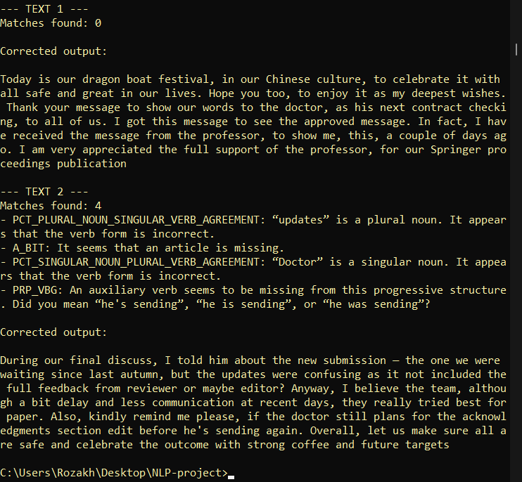 Εκτέλεση του local LanguageTool pipeline. Εντοπισμός κανόνων διόρθωσης στο TEXT2 (Matches found: 4) και μη εντοπισμός διορθώσεων στο TEXT1 (Matches found: 0).
Στα δοθέντα δεδομένα, εντοπίστηκαν διορθώσεις κυρίως στο TEXT 2 (Matches found: 4), όπως ζητήματα συμφωνίας αριθμού και ελλείποντα βοηθητικά ρήματα , ενώ στο TEXT1 δεν εντοπίστηκαν διορθώσεις (Matches found: 0) παρόλο που παρατηρείται ασυνήθιστη στίξη.

Pipeline 2 — Neural rewriting (Flan-T5 μέσω Transformers)
Το συγκεκριμένο pipeline στοχεύει σε μία αυτόματη αναδιατύπωση για μεγαλύτερη συνοχή και ροή, διατηρώντας το νόημα. Η προσέγγιση βασίζεται σε νευρωνικό μοντέλο text-to-text.
Χρησιμοποιήθηκαν οι εξής βιβλιοθήκες: transformers (έτοιμες υλοποιήσεις σύγχρονων νευρωνικών μοντέλων φυσικής γλώσσας), torch(framework για την εκτέλεση και επιτάχυνση των νευρωνικών υπολογισμών) , sentencepiece(tokenization)
καθώς και το προεκπαιδευμένο μοντέλο google/flan-t5-base .
Εκτέλεση:
~python -m src.pipelines.pipeline_t5
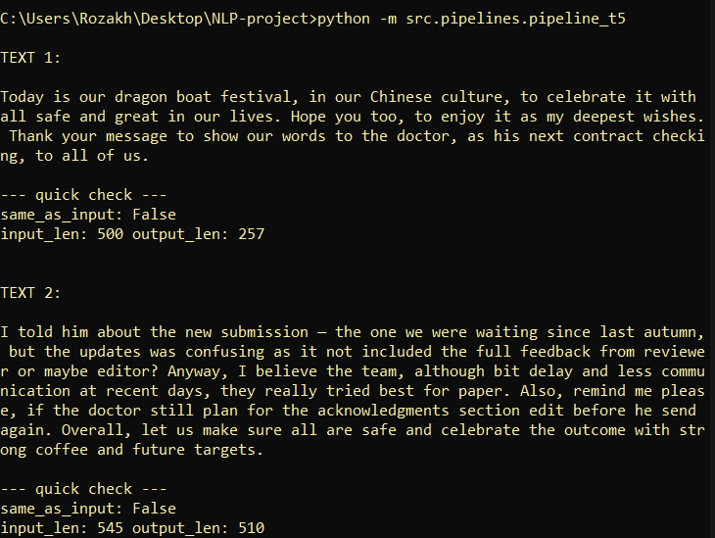 Εκτέλεση του pipeline_t5 και παραγωγή ανακατασκευασμένων κειμένων
Σύμφωνα με τα δοθέντα δεδομένα, το Pipeline 2 παρήγαγε περιορισμένη αλλά μετρήσιμη ανακατασκευή, με μικρές αλλαγές στη δομή και στη ροή των προτάσεων. Το αρχικό νόημα διατηρείται, χωρίς επιθετική σύμπτυξη ή δραστική αναδόμηση.

Pipeline 3 — Neural rewriting (BART μέσω Transformers)
Το pipeline 3 στοχεύει σε μια πιο ανακατασκευή κειμένου με μεγαλύτερη ελευθερία αναδόμησης. Πρόκειται για μια πιο επιθετική ανακατασκευή. Έτσι, εξετάζεται η πιθανότητα μεγαλύτερων αποκλίσεων (semantic drift) σε σχέση με το αρχικό κείμενο.
Χρησιμοποιήθηκαν οι βιβλιοθήκες transformers + torch καθώς και το μοντέλο facebook/bart-large-cnn (μοντέλο αναδιατύπωσης/σύνοψης)
Εκτέλεση:
~python -m src.pipelines.pipeline_bart
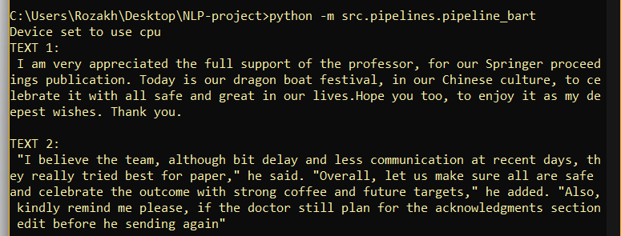Εκτέλεση του pipeline_bart και παραγωγή ανακατασκευασμένων εκδοχών.
Σύμφωνα με τα δοθέντα δεδομένα, το pipeline παρήγαγε πιο συνοπτικές και έντονα αναδομημένες εκδοχές των κειμένων, με εμφανή μεταβολή στο ύφος και στο περιεχομένο σε σχέση με τα αρχικά δεδομένα.

C. Σύγκριση των Προσεγγίσεων Ανακατασκευής
Η παρακάτω σύγκριση εστιάζει στον βαθμό αναδιατύπωσης, στη διατήρηση του αρχικού νοήματος και στη συνολική ποιότητα της ανακατασκευής και βασίζεται τόσο σε ποιοτική παρατήρηση των παραγόμενων κειμένων όσο και στη λειτουργική φιλοσοφία κάθε pipeline.

- Pipeline 1 -- LanguageTool (Grammar-based)
Η grammar-based προσέγγιση του Pipeline 1 περιορίζεται κυρίως σε επιφανειακές διορθώσεις, όπως γραμματικά και συντακτικά σφάλματα, καθώς και σε βασικά ζητήματα στίξης. Η δομή των προτάσεων και το λεξιλόγιο παραμένουν σε μεγάλο βαθμό αναλλοίωτα, γεγονός που καθιστά τη μέθοδο ιδιαίτερα ασφαλή ως προς τη διατήρηση του αρχικού νοήματος. Ωστόσο, η περιορισμένη ικανότητα του rule-based μηχανισμού να εντοπίζει μη φυσικές διατυπώσεις ή προβλήματα συνοχής μειώνει την αποτελεσματικότητά του σε κείμενα με πιο σύνθετα γλωσσικά προβλήματα.

- Pipeline 2 -- T5 (Neural Text-to-Text Rewriting)
Το Pipeline 2, βασισμένο στο μοντέλο T5, επιτυγχάνει μία πιο ισορροπημένη ανακατασκευή. Οι παραγόμενες εκδοχές των κειμένων εμφανίζουν βελτιωμένη ροή και αναγνωσιμότητα, με ήπια αναδόμηση προτάσεων και μικρές λεξιλογικές προσαρμογές. Στις περισσότερες περιπτώσεις, το αρχικό σημασιολογικό περιεχόμενο διατηρείται, ενώ βελτιώνεται η συνοχή χωρίς να παρατηρείται έντονη αλλοίωση ύφους. Η προσέγγιση αυτή μπορεί να θεωρηθεί ενδιάμεση λύση μεταξύ αυστηρής γραμματικής διόρθωσης και πιο ελεύθερης νευρωνικής αναδιατύπωσης..

- Pipeline 3 -- BART (Neural Rewriting / Summarization)
Η χρήση του μοντέλου BART στο Pipeline 3 οδηγεί σε πιο εκτεταμένη και επιθετική ανακατασκευή των κειμένων. Το περιεχόμενο συχνά συμπυκνώνεται, ενώ η δομή των προτάσεων αναδιαμορφώνεται σε σημαντικό βαθμό. Το αποτέλεσμα είναι συνήθως πιο συνοπτικό και στιλιστικά πιο «καθαρό», ωστόσο παρατηρούνται περιπτώσεις απώλειας λεπτομερειών ή μεταβολής του τόνου σε σχέση με το αρχικό κείμενο. Για τον λόγο αυτό, το συγκεκριμένο pipeline είναι ιδιαίτερα χρήσιμο για τη μελέτη πιθανών σημασιολογικών αποκλίσεων (semantic drift).

Σύνοψη
Συνολικά, η σύγκριση των τριών pipelines δείχνει ότι όσο αυξάνεται ο βαθμός νευρωνικής παρέμβασης και ελευθερίας αναδιατύπωσης, τόσο αυξάνεται και ο κίνδυνος σημασιολογικής μετατόπισης. Η παρατήρηση αυτή αποτελεί το βασικό κίνητρο για την ποσοτική διερεύνηση που ακολουθεί στο επόμενο στάδιο της εργασίας, μέσω embeddings και υπολογισμού cosine similarity μεταξύ αρχικών και ανακατασκευασμένων κειμένων.

Παραδοτέο 2: Υπολογιστική Ανάλυση

Στο παρόν παραδοτέο πραγματοποιείται υπολογιστική ανάλυση της σημασιολογικής ομοιότητας μεταξύ των αρχικών κειμένων και των ανακατασκευασμένων από το Παραδοτέο 1. Η ποσοτική αξιολόγηση αυτή λειτουργεί συμπληρωματικά με την προαναφερθείσα ποιοτική σύγκριση. Στόχος της ανάλυσης είναι η αξιολόγηση του βαθμού διατήρησης του αρχικού νοήματος για κάθε προσέγγιση ανακατασκευής, με χρήση τεχνικών ενσωματώσεων κειμένου (text embeddings) και μέτρων ομοιότητας.

Ενσωματώσεις Κειμένου (Text Embeddings)
Για τη μετατροπή των κειμένων σε διανυσματική μορφή χρησιμοποιήθηκαν ενσωματώσεις κειμένου (embeddings). Οι ενσωματώσεις επιτρέπουν την αναπαράσταση λέξεων και προτάσεων ως σημεία σε έναν πολυδιάστατο σημασιολογικό χώρο, όπου η εγγύτητα μεταξύ σημείων αντανακλά σημασιολογικές σχέσεις.
Στην παρούσα εργασία χρησιμοποιήθηκαν τα εξής:
- Sentence embeddings, για τη σύγκριση ολόκληρων κειμένων μέσω cosine similarity
- Word embeddings, για ποιοτική ανάλυση και οπτικοποίηση σημασιολογικών μετατοπίσεων σε επίπεδο λέξεων

- Sentence Embeddings
Χρησιμεύουν στην αναπαράσταση ολόκληρων κειμένων . Είναι βασισμένα στο προεκπαιδευόμενο μοντέλο Sentence-BERT (all-MiniLM-L6-v2) το οποίο ,λαμβάνοντας υπόψιν τα συμφραζόμενα, παράγει συνεκτικές σημασιολογικές αναπαραστάσεις προτάσεων ή κειμένων. Επίσης, τα sentence embeddings χρησιμοποιήθηκαν για τον υπολογισμό της cosine similarity μεταξύ των αρχικών κειμένων και των ανακατασκευασμένων εκδοχών από κάθε pipeline.

- Word Embeddings
Χρησιμεύουν στην ανάλυση της σημασιολογικής μετατόπισης σε επίπεδο λέξεων. Οι αναπαραστάσεις αυτές επιτρέπουν τη μελέτη αλλαγών στο λεξιλόγιο και στη σχετική θέση σημαντικών όρων πριν και μετά την ανακατασκευή. Τα word embeddings αξιοποιήθηκαν κυρίως για οπτικοποίηση μέσω τεχνικών μείωσης διαστάσεων, όπως PCA και t-SNE, προκειμένου να αποτυπωθούν γραφικά οι μεταβολές στον σημασιολογικό χώρο.

Cosine Similarity
- Σημασιολογική Ομοιότητα
Η μετρική cosine similarity χρησιμοποιήθηκε για τη σύγκριση των αρχικών και των ανακατασκευασμένων εκδοχών των κειμένων . Μετρά την γωνία μεταξύ δύο διανυσματικών αναπαραστάσεων αποτυπώνοντας τον βαθμό σημασιολογικής εγγύτητας ανεξάρτητα από το μήκος ή την δομή των κειμένων.
Η συγκεκριμένη μετρική επιλέχθηκε καθώς επιτρέπει τη σύγκριση κειμένων που διαφέρουν λεξικά ή συντακτικά, αλλά ενδέχεται να διατηρούν παρόμοιο σημασιολογικό περιεχόμενο. Τιμές κοντά στο 1 υποδηλώνουν υψηλή σημασιολογική ομοιότητα, ενώ χαμηλότερες τιμές υποδηλώνουν αυξημένη σημασιολογική μετατόπιση.

- Yπολογισμός
Για κάθε κείμενο και για κάθε pipeline υπολογίστηκε η cosine similarity μεταξύ του embedding του αρχικού κειμένου και του embedding της ανακατασκευασμένης εκδοχής. Ο υπολογισμός πραγματοποιήθηκε με αναπαράξιμο κώδικα σε python, αξιοποιώντας τη βιβλιοθήκη sentence-transformers και τη scikit-learn για τον υπολογισμό της μετρικής.

(Ο πλήρης κώδικας διατίθεται στο GitHub repository της εργασίας)
Τα αποτελέσματα αποθηκεύτηκαν στο αρχείο outputs/cosine_sentence_results.csv και χρησιμοποιήθηκαν για τη συγκριτική ανάλυση των pipelines.

Οπτικοποίηση Word Embeddings
Για την ανάλυση σημασιολογικών μετατοπίσεων σε επίπεδο λέξεων, εκπαιδεύτηκε ένα custom μοντέλο Word2Vec πάνω στο συνολικό corpus που αποτελείται από τα αρχικά κείμενα και τις ανακατασκευασμένες εκδοχές τους (LanguageTool, T5, BART). Στη συνέχεια επιλέχθηκε ένα σύνολο συχνών/σημαντικών λέξεων και εξήχθησαν τα αντίστοιχα word embeddings.
Για την οπτικοποίηση του σημασιολογικού χώρου εφαρμόστηκαν τεχνικές μείωσης διαστάσεων:
- PCA (2D) για γραμμική προβολή
- t-SNE (2D) για μη γραμμική προβολή που αναδεικνύει τοπικές συσχετίσεις
Τα παραγόμενα διαγράμματα (PCA και t-SNE) αποθηκεύονται ως εικόνες και χρησιμοποιούνται για την ποιοτική παρατήρηση της οργάνωσης/μετατόπισης λέξεων στον σημασιολογικό χώρο πριν και μετά την ανακατασκευή.

Αποτελέσματα και Ανάλυση

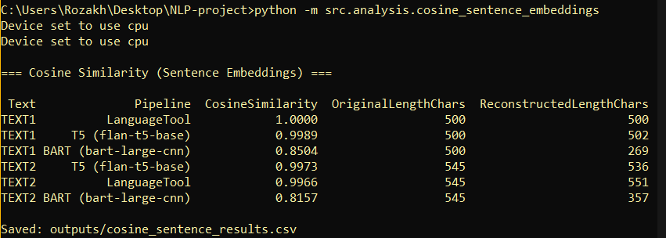
Πίνακας Χ: παρουσιάζει τις τιμές cosine similarity μεταξύ των αρχικών κειμένων και των ανακατασκευασμένων εκδοχών τους για κάθε pipeline.

Για το grammar-based pipeline (LanguageTool) παρατηρούνται εξαιρετικά υψηλές τιμές cosine similarity (1.0000 για το TEXT1 και 0.9966 για το TEXT2), γεγονός που υποδηλώνει σχεδόν μηδενική σημασιολογική απόκλιση. Το αποτέλεσμα αυτό είναι αναμενόμενο, καθώς η συγκεκριμένη μέθοδος περιορίζεται σε επιφανειακές διορθώσεις γραμματικής και σύνταξης.
Το pipeline που βασίζεται στο μοντέλο T5 (flan-t5-base) εμφανίζει επίσης πολύ υψηλές τιμές cosine similarity (0.9899 για το TEXT1 και 0.9973 για το TEXT2). Τα αποτελέσματα δείχνουν ότι το μοντέλο καταφέρνει να βελτιώσει τη σαφήνεια και τη ροή των κειμένων μέσω αναδιατύπωσης, διατηρώντας παράλληλα το αρχικό σημασιολογικό περιεχόμενο σε πολύ μεγάλο βαθμό.
Αντίθετα, το pipeline που βασίζεται στο μοντέλο BART (bart-large-cnn) παρουσιάζει αισθητά χαμηλότερες τιμές cosine similarity (0.8504 για το TEXT1 και 0.8157 για το TEXT2). Η πτώση αυτή συσχετίζεται με τη σημαντική μείωση του μήκους των ανακατασκευασμένων κειμένων, γεγονός που υποδηλώνει έντονη συμπύκνωση και πιθανή απώλεια λεπτομερειών. Το αποτέλεσμα επιβεβαιώνει ότι η πιο επιθετική νευρωνική ανακατασκευή συνοδεύεται από αυξημένο κίνδυνο σημασιολογικής μετατόπισης.

Συζήτηση (Discussion)
Στην παρούσα εργασία εξετάστηκε η διαδικασία αυτόματης σημασιολογικής ανακατασκευής κειμένου μέσω διαφορετικών NLP προσεγγίσεων, συνδυάζοντας ποιοτική και ποσοτική αξιολόγηση. Τα αποτελέσματα δείχνουν ότι ο βαθμός διατήρησης του νοήματος εξαρτάται άμεσα από το επίπεδο και τον τύπο της γλωσσικής παρέμβασης που εφαρμόζει κάθε pipeline.
Η grammar-based προσέγγιση (LanguageTool) παρουσίασε σχεδόν μηδενική σημασιολογική απόκλιση, γεγονός που την καθιστά αξιόπιστη επιλογή όταν ο στόχος είναι η διόρθωση λαθών χωρίς αλλαγή του περιεχομένου. Ωστόσο, η συγκεκριμένη μέθοδος εμφανίζει περιορισμένη ικανότητα βελτίωσης της συνοχής και της φυσικότητας του κειμένου.
Αντίθετα, το νευρωνικό pipeline που βασίζεται στο μοντέλο T5 πέτυχε έναν ιδιαίτερα ισορροπημένο συμβιβασμό μεταξύ αναδιατύπωσης και διατήρησης νοήματος. Οι υψηλές τιμές cosine similarity δείχνουν ότι το μοντέλο μπορεί να βελτιώσει τη ροή και τη σαφήνεια του κειμένου, χωρίς να προκαλεί ουσιαστική σημασιολογική αλλοίωση. Το εύρημα αυτό υποδηλώνει ότι τα text-to-text μοντέλα μπορούν να χρησιμοποιηθούν αποτελεσματικά για σημασιολογική ανακατασκευή σε πραγματικές εφαρμογές.
Το pipeline που βασίζεται στο μοντέλο BART εμφάνισε σαφώς χαμηλότερες τιμές cosine similarity, γεγονός που συνδέεται με την έντονη συμπύκνωση και αναδόμηση του περιεχομένου. Αν και το αποτέλεσμα είναι συχνά πιο συνοπτικό, παρατηρείται απώλεια λεπτομερειών και αλλαγή του σημασιολογικού βάρους, στοιχείο που καθιστά τη συγκεκριμένη προσέγγιση λιγότερο κατάλληλη όταν απαιτείται πιστή διατήρηση του αρχικού νοήματος.
Συνολικά, τα αποτελέσματα επιβεβαιώνουν ότι όσο αυξάνεται η πολυπλοκότητα και η ελευθερία της νευρωνικής ανακατασκευής, τόσο αυξάνεται και ο κίνδυνος σημασιολογικής μετατόπισης, κάτι που αποτυπώνεται τόσο ποιοτικά όσο και ποσοτικά μέσω των embeddings και της cosine similarity.

Συμπεράσματα (Conclusion)
Η παρούσα μελέτη έδειξε ότι η αυτόματη σημασιολογική ανακατασκευή κειμένου μπορεί να επιτευχθεί με διαφορετικά επίπεδα επιτυχίας, ανάλογα με την επιλεγμένη προσέγγιση NLP. Οι grammar-based μέθοδοι προσφέρουν υψηλή πιστότητα νοήματος, αλλά περιορισμένη βελτίωση ποιότητας, ενώ τα νευρωνικά μοντέλα προσφέρουν μεγαλύτερη ευελιξία και φυσικότητα με αυξημένο ρίσκο σημασιολογικής απόκλισης.
Τα sentence embeddings σε συνδυασμό με cosine similarity αποδείχθηκαν αποτελεσματικό εργαλείο για την αντικειμενική αξιολόγηση της διατήρησης του νοήματος, επιτρέποντας τη σύγκριση διαφορετικών pipelines πέρα από υποκειμενικές εκτιμήσεις. Επιπλέον, οι οπτικοποιήσεις word embeddings μέσω PCA και t-SNE παρείχαν ποιοτική εικόνα των μετατοπίσεων στον σημασιολογικό χώρο.
Μελλοντική εργασία θα μπορούσε να περιλαμβάνει μεγαλύτερα σύνολα δεδομένων, fine-tuning των νευρωνικών μοντέλων σε εξειδικευμένα domains, καθώς και συνδυασμό grammar-based και neural προσεγγίσεων σε υβριδικά pipelines για βελτιστοποίηση τόσο της σαφήνειας όσο και της σημασιολογικής πιστότητας.

Bonus — Masked Clause Input (Αστικός Κώδικας)
Στο bonus εξετάστηκε η ικανότητα masked language models να συμπληρώνουν ελλείπουσες λέξεις ([MASK]) σε ελληνικό νομικό κείμενο (άρθρα ΑΚ 1113–1114). Ως ground truth χρησιμοποιήθηκαν οι πλήρεις εκδοχές των άρθρων. Αξιολογήθηκαν δύο μοντέλα: (i) GreekBERT και (ii) multilingual BERT. Η αξιολόγηση έγινε ανά θέση [MASK] με metrics Hit@1, Hit@5, Hit@10 και MRR, ενώ επιπλέον πραγματοποιήθηκε συντακτική ανάλυση (POS/dependency) για την ερμηνεία λαθών (π.χ. επιλογές που είναι γραμματικά αποδεκτές αλλά νομικά/σημασιολογικά ακατάλληλες).

Ρύθμιση Περιβάλλοντος (Environment Setup)
Για την εκτέλεση των πειραμάτων εγκαταστάθηκαν οι εξής βιβλιοθήκες:
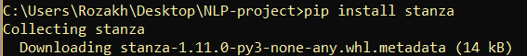
για:
- φόρτωση και εκτέλεση προεκπαιδευμένων μοντέλων (BERT, T5, BART),
- υπολογισμό μετρικών σημασιολογικής ομοιότητας,
- επεξεργασία και ανάλυση των αποτελεσμάτων.
Για τη συντακτική ανάλυση ελληνικού κειμένου χρησιμοποιήθηκε το εργαλείο Stanza, το οποίο απαιτεί την επιπλέον λήψη γλωσσικού μοντέλου για την ελληνική γλώσσα με την εξής εντολή:

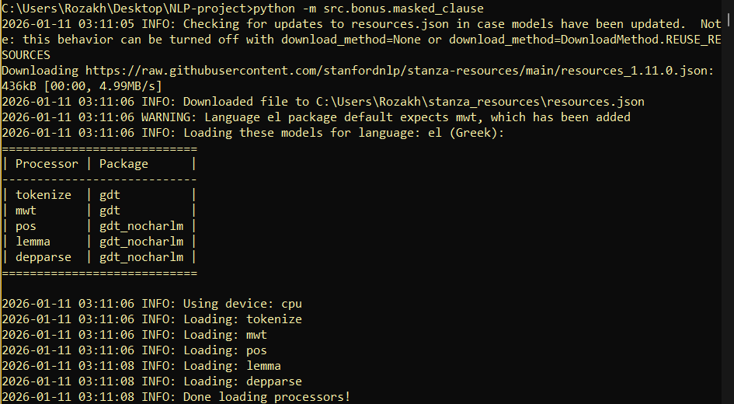

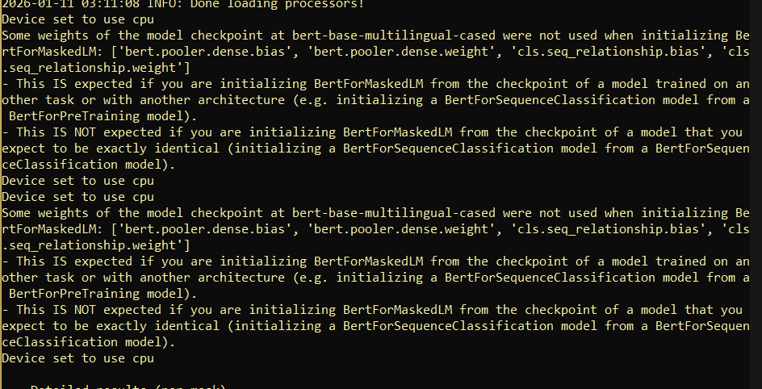

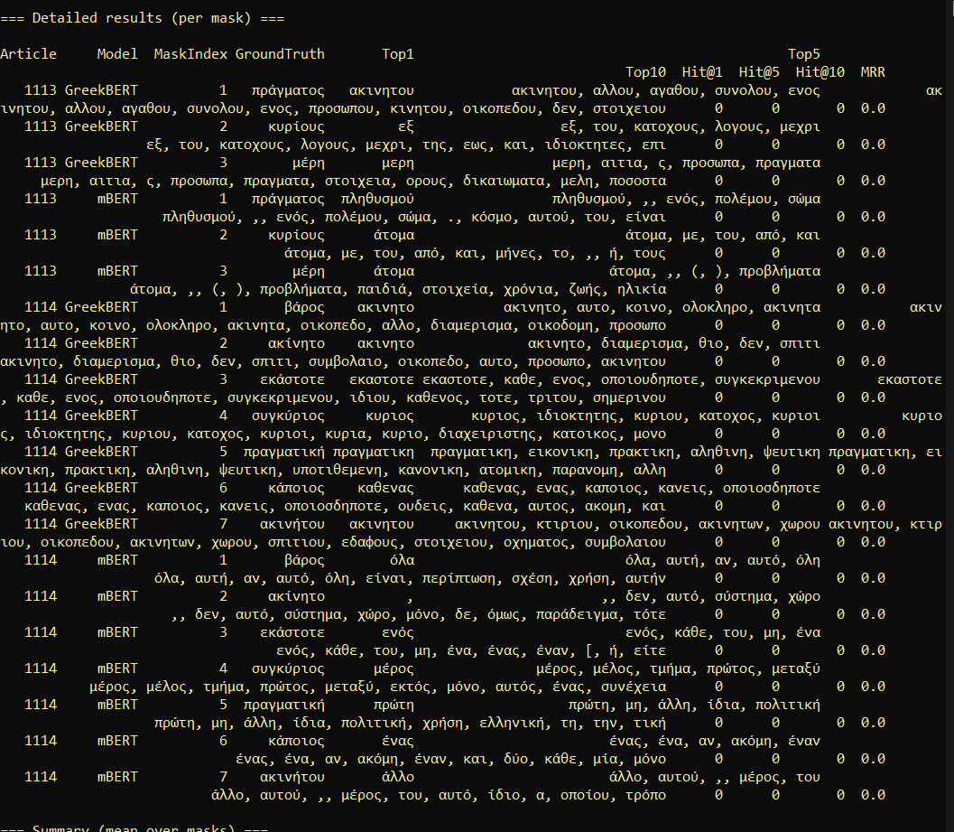

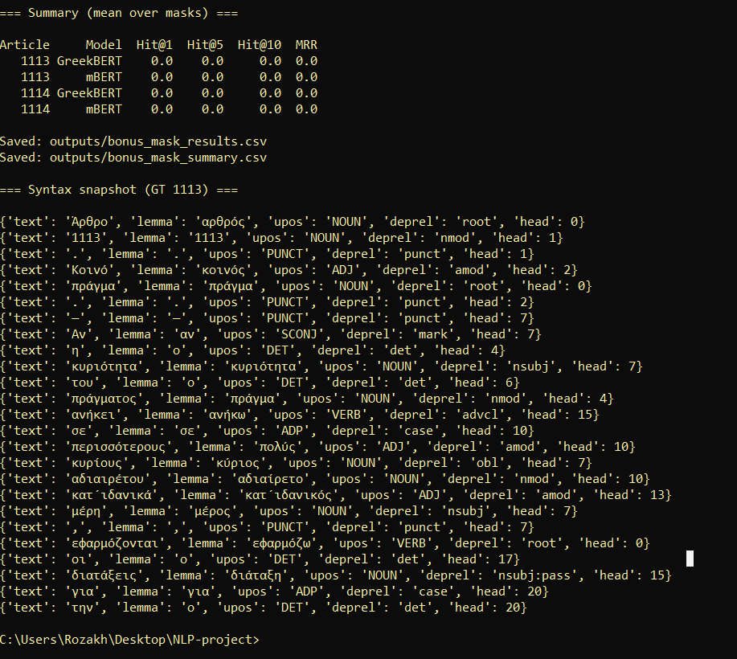

Στο bonus πείραμα εξετάστηκε η ικανότητα masked language models να συμπληρώνουν ελλείπουσες λέξεις ([MASK]) σε ελληνικό νομικό κείμενο (Άρθρα 1113 και 1114 του Αστικού Κώδικα). Ως ground truth χρησιμοποιήθηκαν οι πλήρεις διατυπώσεις των άρθρων. Αξιολογήθηκαν δύο μοντέλα: GreekBERT και multilingual BERT (mBERT).
Η αξιολόγηση πραγματοποιήθηκε ανά θέση [MASK] με χρήση των μετρικών Hit@1, Hit@5, Hit@10 και Mean Reciprocal Rank (MRR). Τα αποτελέσματα δείχνουν ότι και τα δύο μοντέλα απέτυχαν να προβλέψουν τις νομικά ορθές λέξεις, ακόμη και εντός των πρώτων 10 προτάσεων. Όλες οι μετρικές παρουσίασαν μηδενικές τιμές, γεγονός που υποδηλώνει πλήρη απόκλιση από το ground truth.
Παρότι οι προτεινόμενες λέξεις είναι συχνά γραμματικά αποδεκτές και μορφολογικά συμβατές με το συμφραζόμενο, αποτυγχάνουν να αποδώσουν το ακριβές νομικό νόημα των διατάξεων. Η παρατήρηση αυτή αναδεικνύει τον περιορισμό των γενικών language models στην κατανόηση εξειδικευμένων νομικών εννοιών.
Η σύγκριση μεταξύ GreekBERT και mBERT δείχνει ότι η γλωσσική εξειδίκευση βελτιώνει την ποιότητα των μορφολογικών προβλέψεων, χωρίς ωστόσο να επιλύει το πρόβλημα της νομικής ακρίβειας. Η συντακτική ανάλυση (POS και dependency parsing) επιβεβαιώνει ότι τα λάθη των μοντέλων δεν είναι συντακτικά, αλλά εννοιολογικά και σημασιολογικά, καθώς δεν λαμβάνονται υπόψη οι νομικές σχέσεις που ενσωματώνονται στους όρους του Αστικού Κώδικα.

GitHub Repository

Βιβλιογραφία
- Devlin, J., Chang, M.-W., Lee, K., & Toutanova, K. (2019).
BERT: Pre-training of Deep Bidirectional Transformers for Language Understanding.
Proceedings of NAACL-HLT.
- Reimers, N., & Gurevych, I. (2019).
Sentence-BERT: Sentence Embeddings using Siamese BERT-Networks.
Proceedings of EMNLP-IJCNLP.
- Raffel, C., Shazeer, N., Roberts, A., et al. (2020).
Exploring the Limits of Transfer Learning with a Unified Text-to-Text Transformer.
Journal of Machine Learning Research (JMLR).
- Chung, H. W., Hou, L., Longpre, S., et al. (2022).
Scaling Instruction-Finetuned Language Models.
arXiv preprint arXiv:2210.11416.
(FLAN-T5)
- Lewis, M., Liu, Y., Goyal, N., et al. (2020).
BART: Denoising Sequence-to-Sequence Pre-training for Natural Language Generation, Translation, and Comprehension.
Proceedings of ACL.
- Mikolov, T., Chen, K., Corrado, G., & Dean, J. (2013).
Efficient Estimation of Word Representations in Vector Space.
arXiv preprint arXiv:1301.3781.
- Pedregosa, F., Varoquaux, G., Gramfort, A., et al. (2011).
Scikit-learn: Machine Learning in Python.
Journal of Machine Learning Research.
- Bird, S., Klein, E., & Loper, E. (2009).
Natural Language Processing with Python.
O’Reilly Media.
- LanguageTool Contributors.
LanguageTool: Open Source Grammar Checking.
https://languagetool.org

